正常场景测试
赛事补给协同助手 | 2026年11月6日 | 本地自动化模拟验证
T-01 | 需求 RD-01、RD-02、RD-04 | 关联验收 AC-01、AC-03、AC-06
合成批次和已确认换算；用脚本模型触发读批次、核对、草稿与人工确认。
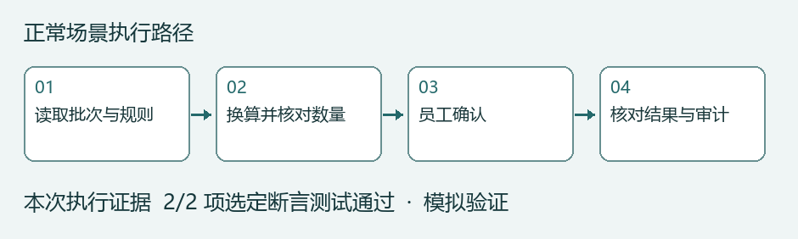

操作与观察
1. 读取批次与规则
2. 换算并核对数量
3. 员工确认
4. 核对结果与审计
通过阈值为换算断言全部正确；草稿和确认链路的现有断言全部满足。 失败可能造成错误数量被采纳或复核不可追溯。

自动化执行证据
.\.venv\Scripts\python.exe -m unittest discover -s tests -v
test_decimal_conversion_and_difference (test_agent.AgentTests) ... ok
test_agent_http_end_to_end_with_scripted_model (test_agent.AgentTests) ... ok
本场景 2/2 通过。完整回归 100 项通过。流程图为步骤示意，证据来自本次测试输出。
后续验证：另用真实模型复测工具链；60 条已签定样本逐条追溯，60/60 具备来源和人工复核。

